Бесплатно
Газета официальных документов администрации и
№ 43 от 25 мая 2018 г Совета депутатов Пятилетского сельсовета Черепановского района

Поздравление главы Пятилетского сельсовета Черепановского района

Новосибирской области


Дорогие выпускники!
От всей души поздравляю Вас с успешным завершением еще одного жизненного рубежа –
окончанием школы, где вы получили бесценный капитал знаний и опыта, который обязательно поможет Вам выбрать правильную дорогу в жизни. Сегодня заканчивается школьная пора и вам предстоит окунуться в совершенно новую жизнь. Теперь перед вами открыты все пути, самое главное
для вас, выбрать свой путь. Пусть дружба, завязавшаяся в школьные годы, становится только
крепче, а советы школьных наставников не забываются. Сохраните в себе жажду жизни и знаний,
не бойтесь трудностей! Будьте всегда настроены на победу, храните в сердце веру в свои силы.
Будьте достойными уважения людьми и радуйте своими достижениями! Идите своей дорогой,
смело глядя вперед. В добрый путь!
Глава Пятилетского сельсовета В.Н. Кононов

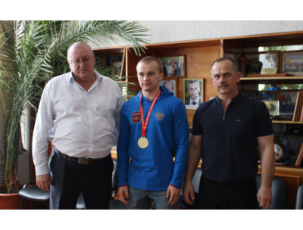
22 мая Глава Черепановского района Новосибирской области Звонков Аркадий Владимирович поздравил Чемпиона Европы, мастера спорта международного класса по гиревому спорту Бутенко Евгения с победой на Чемпионате Европы
22 мая Глава Черепановского района Новосибирской области Звонков Аркадий Владимирович провел прием и поздравил Чемпиона Европы, мастера спорта международного класса по гиревому спорту Бутенко Евгения с победой на Чемпионате Европы, проходившем 12-13 мая в Венгрии. Для Евгения Бутенко это первые соревнования среди взрослых спортсменов. В них участвовали 280 гиревиков из 29 стран, и Евгений стал лучшим в весовой категории до 63 кг. Были обсуждены вопросы участия Евгения в Чемпионате России и Мира.

23 мая в г. Новосибирске прошла встреча Секретарей местных и первичных отделений партии «Единая Россия» с кандидатами предварительного голосования для выдвижения на выборы Губернатора Новосибирской области в рамках форума «Время действовать!»
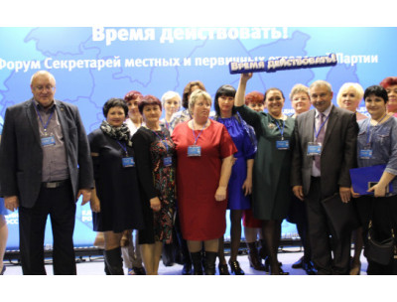23 мая в г. Новосибирске прошла встреча Секретарей местных и первичных отделений партии «Единая Россия» с кандидатами предварительного голосования для выдвижения на выборы Губернатора Новосибирской области в рамках форума «Время действовать!».
Приехали почти все секретари из всех районов области. Беспрецедентный масштаб – более полутора тысяч человек. Именно им предстоит на местах, в районах, рассказывать о программах кандидатов.
В форуме приняли участие четверо кандидатов: врио губернатора Новосибирской области Андрей Травников, ректор Новосибирского государственного педагогического университета Алексей Герасёв, исполнительный директор Российского исторического общества Сибирского федерального округа Екатерина Болдырева, глава Маслянинского района Вячеслав Ярманов и руководство регионального отделения Партии «Единая Россия». Однако даже сами кандидаты во время выступлений отметили: безусловный внутрипартийный лидер сегодня – Андрей Травников.
В обращении к однопартийцам врио губернатора Новосибирской области Андрей Травников обратил внимание на стратегию социально-экономического развития Новосибирской области на период до 2025 года, развитие научно-технического центра в г.Новосибирске и задачах, поставленных Президентом России перед Новосибирской областью.
«С вашей поддержкой я готов это сделать», – сказал врио губернатора Новосибирской области Андрей Травников в своём обращении к однопартийцам.
После индивидуальных выступлений кандидаты предварительного голосования ответили на вопросы однопартийцев.
В составе делегации от Черепановского района приняли участие: Глава Черепановского района Звонков А.В., председатель Совета депутатов Черепановского района Капич В.М., Секретарь и Руководитель местного отделения Партии «Единая Россия» Шпедт И.В., Лапуха Н.В. и более 30 секретарей первичных отделений Партии Черепановского района.
После индивидуальных выступлений кандидаты предварительного голосования ответили на вопросы однопартийцев.

Депутаты на округе
23 мая в п.Инской, депутатом Совета депутатов Пятилетского сельсовета Яковлевым С.В, совместно со старостой Пановой В.Б, организован и проведен субботник по уборке кладбища п.Инской.
24 мая в администрации Пятилетского сельсовета Черепановского района с 14-00 до 16-00, Председатель Совета депутатов Пятилетского сельсовета Гребенщиков В.В, провел очередной личный прием граждан. За помощью к Виталию Викторовичу, обратился 1 человек, житель п.Пятилетка. По вопросу: оказания материальной помощи.

По данному вопросу были даны все подробные разъяснения, по оформлению и предоставлению перечня необходимых документов, для оказания материальной помощи.

25 мая в Пятилетской сельской библиотеке прошла тематическая программа
«Вначале было слово…»

Как возникла русская письменность? Кто придумал алфавит? Как создавались книги? И кто первым книгу напечатал? Об этом и многом другом учащиеся 5 и 7 класса МКУ Пятилетской СОШ им. Дударева И.К., узнали, посетив 25 мая в Пятилетской сельской библиотеке тематическую программу «Вначале было слово…», посвященную Дню славянской письменности и культуры. Мероприятие сопровождалось презентацией, демонстрирующей историю русской письменности от рисунков на камнях и глиняных табличках до современных книг. После беседы ребят ожидало интеллектуальное состязание. Дети
увлеченно отвечали на вопросы викторины, искали исчезнувшие из современного алфавита буквы, вспоминали пословицы и поговорки о книгах и знании, расшифровывали надписи, читали предложения, спрятанные в перечне старославянских букв, и с помощью кириллицы писали друг другу послания.
Красочно оформленная книжно - иллюстрированная выставка «Истоки родного слова» познакомила юных читателей с жизнью и деятельностью Святых Кирилла и Мефодия и с историей возникновения славянской письменности.
У солнышка в гостях..,

Что такое экология? Это наука о взаимодействиях живых организмов между собой и с окружающей средой. А что необходимо всем живым организмам, что является символом жизни, света,
тепла? Конечно же, – это солнце!

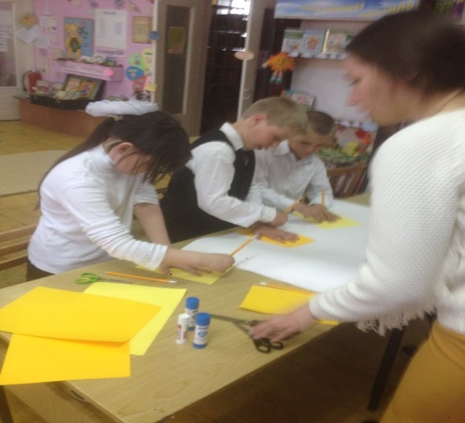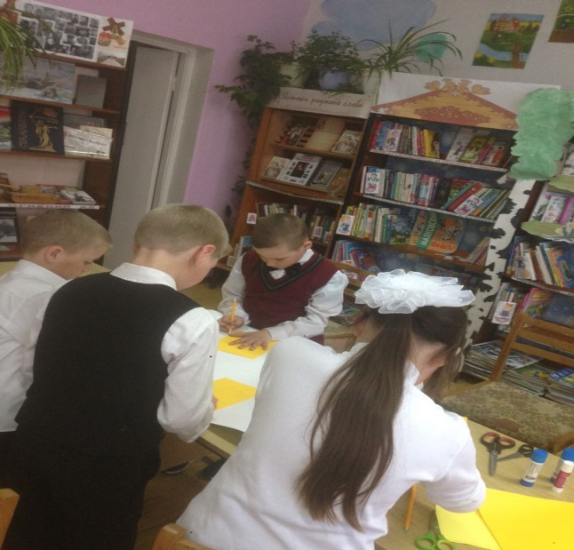

Так, 25 мая в Пятилетской сельской библиотеке для начальных классов был проведен день информации «У солнышка в гостях», посвященный Всемирному дню Солнца. На солнечном мероприятии для юных посетителей была проведена беседа с показом презентации «Пусть всегда будет солнце». В ходе мероприятия ребята поделились своими знаниями о желтом гиганте и узнали много новых фактов о солнце. Библиотекари рассказали детям о памятниках Солнцу и Солнечной системе, а также о Новосибирском музее Солнца. После чего, все присутствующие играли в подвижные веселые игры, посвященные небесному светилу. Юные читатели познакомились с изображением солнца в разных видах народного творчества, а так же художественной литературе, представленной на выставке «Чтобы солнышко светило».
В заключение библиотекари провели мастер-класс «Я на солнышке лежу», на котором все вместе из ладошек сделали дружное Солнце.
Редакционная коллегия:  Кононов В.Н  Гребенщиков В.В  Чупина Е.А  Копенкина О.В  Гришина О.Ю. | Администрация Пятилетского сельсовета Черепановского района Новосибирской области, Совет депутатов Пятилетского сельсовета.  Пятилетка ул. Центральная 12 ,  тел, факс 58-222 | Тираж 99 экземпляров

